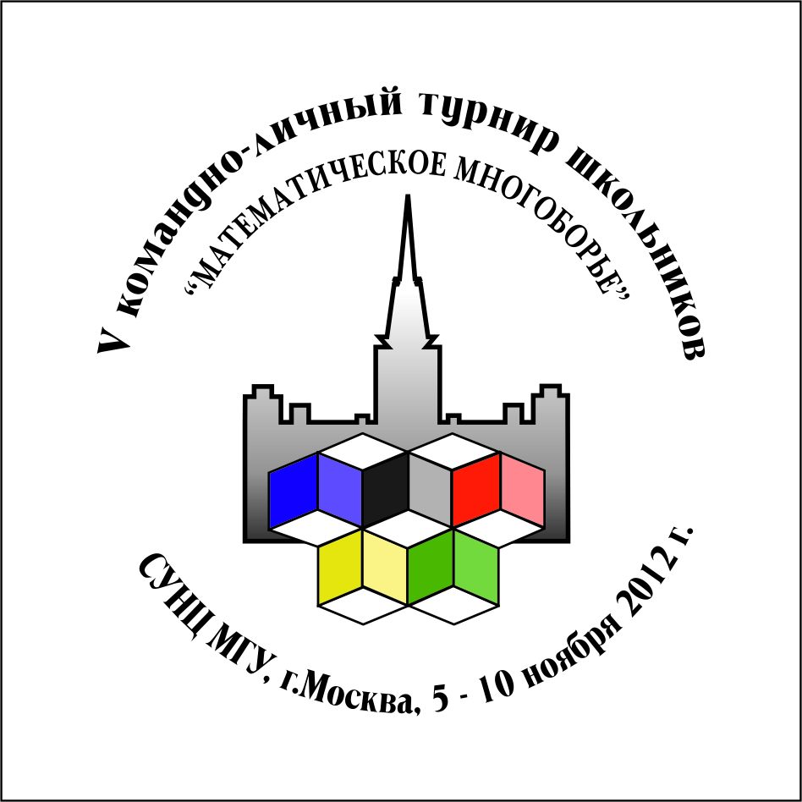
Математическое
многоборье 2012
методическая комиссия
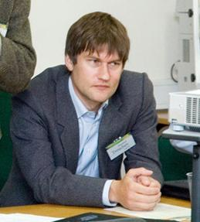
Трещев Дмитрий Валерьевич
председатель методической комиссии
член-корреспондент РАН,
зам. директора МИ РАН им. Стеклова,
профессор МГУ,
д.ф.-м.н.

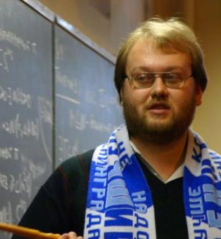

Петров Федор Владимирович
специалист по алгебре и теории чисел
старший научный сотрудник ПОМИ РАН,
доцент СПбГУ,
доцент АФТУ,
к.ф.-м.н.
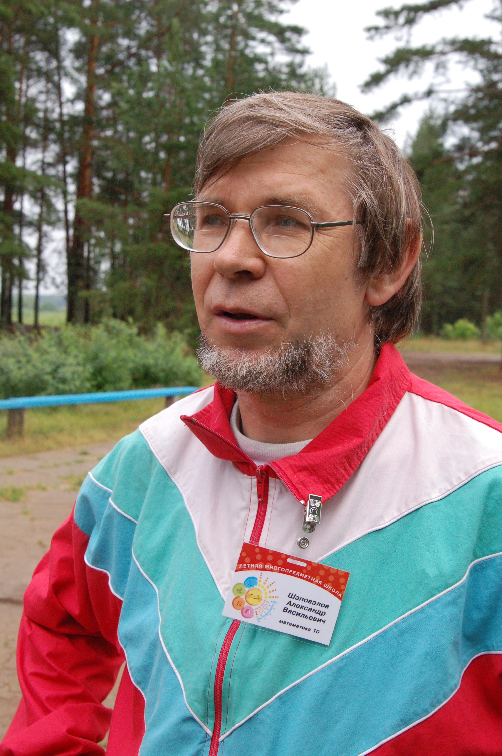

Шаповалов Александр Васильевич
специалист по комбинаторике
доцент КТИ (Стокгольм, Швеция),
научный сотрудник компании «EQUA»,
к.ф.-м.н.

Математическое
многоборье 2012
методическая комиссия
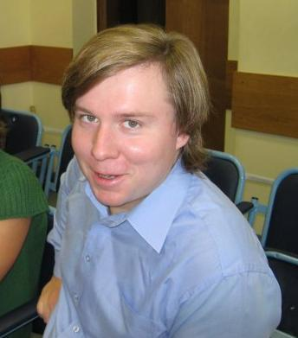
Максимов Дмитрий Васильевич
специалист по математической регате
доцент СПбГПУ,
доцент РГПУ,
преподаватель ФМЛ239,
к.ф.-м.н.

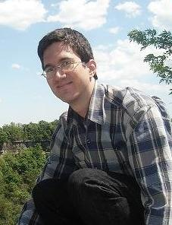

Джукич Душан Любомирович
эксперт
преподаватель Белградского университета,
PhD

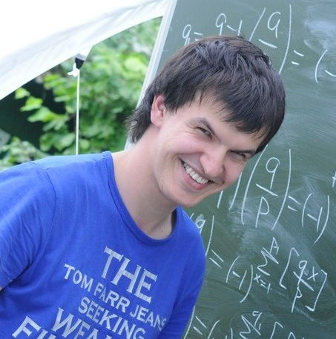
Полянский Александр Андреевич
специалист по геометрии
член Центральной методической комиссии
Всероссийской олимпиады по математике,
почти к.ф.-м.н.

Математическое
многоборье 2012
методическая комиссия

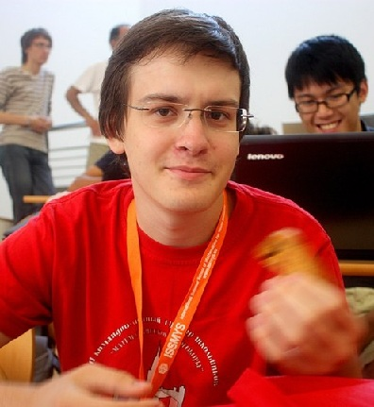
Пахарев Алексей Анатольевич
помощник по алгебре и теории чисел
выпускник СУНЦ МГУ,
студент матфака ВШЭ,
победитель IMO-2011

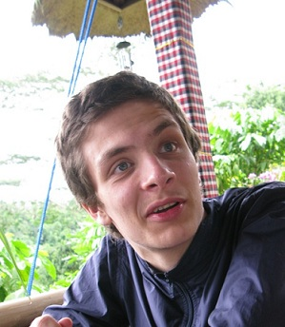

Ивлев Федор Алексеевич
помощник по геометрии
выпускник СУНЦ МГУ,
студент мехмата МГУ,
призер IMO-2010

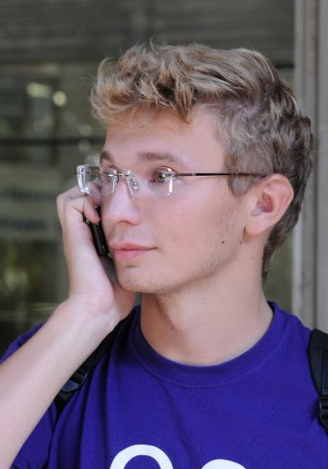

Погудин Глеб Александрович
помощник по комбинаторике
преподаватель СУНЦ МГУ,
сотрудник Яндекса,
магистрант ШАД,
аспирант МГУ.
Математическое
многоборье 2012
методическая комиссия
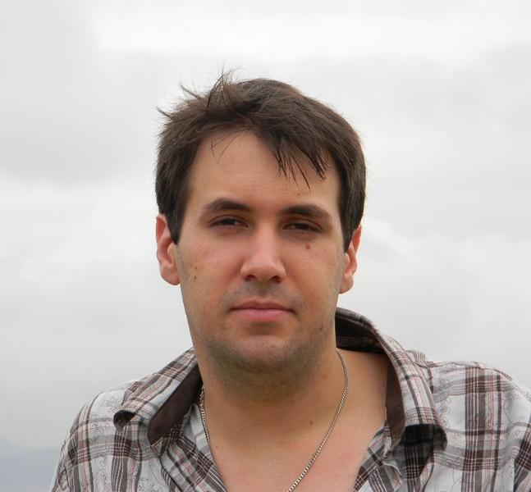
Шарич Владимир Златкович
представитель оргкомитета
преподаватель СУНЦ МГУ,
эксперт компании «Яндекс»
по математическим олимпиадам,
преподаватель ЦОО.

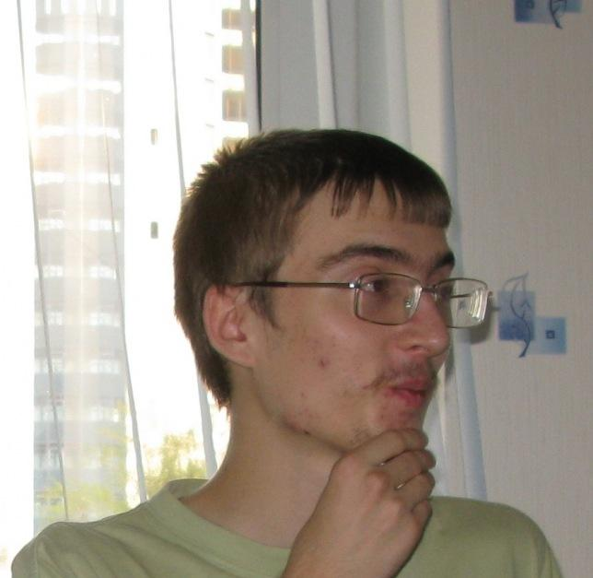

Тихонов Юлий Васильевич
ученый секретарь
преподаватель СУНЦ МГУ,
аспирант МГУ.

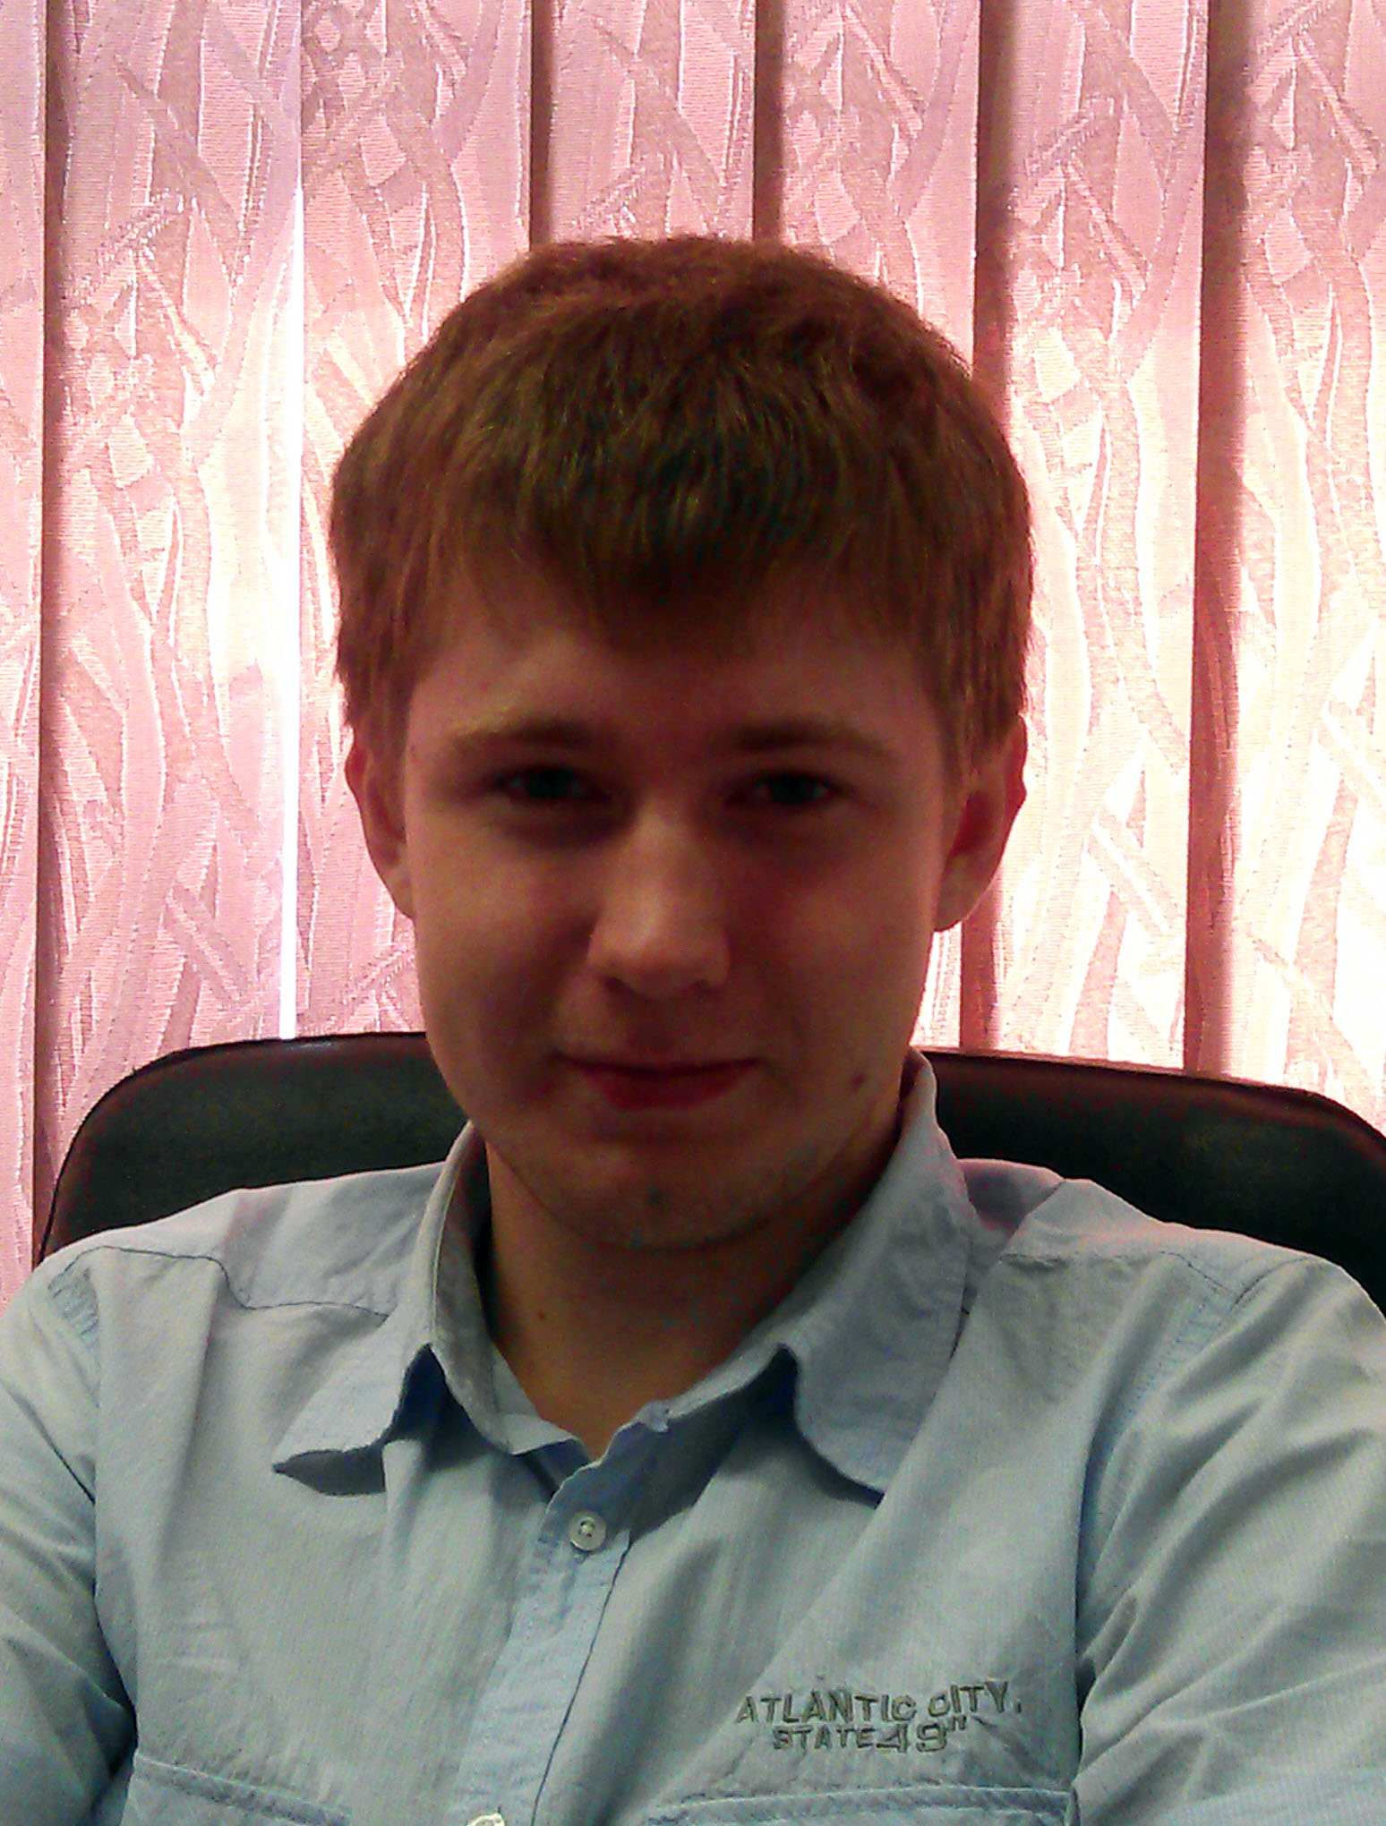

Барышев Игорь Николаевич
представитель жюри
преподаватель СУНЦ МГУ,
студент мехмата МГУ.

Математическое
многоборье 2012
организационный комитет
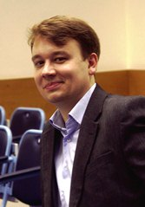
Пономарев Алексей Александрович
координатор
преподаватель СУНЦ МГУ,
руководитель команды Москвы
на Всероссийской олимпиаде по математике,
методист МИОО

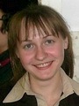

Янгирова Анастасия Валерьевна
специалист по базам данных
аспирантка МГУ

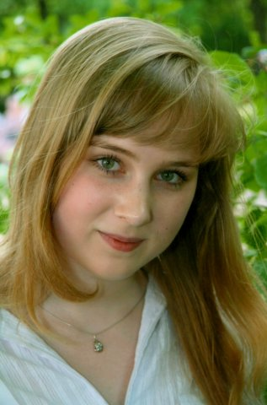

Мищенко Юлия Александровна
представитель жюри
инженер СУНЦ МГУ.

